открытое акционерное общество
«научно-исследовательский и проектно-конструкторский институт информатизации, автоматизации и связи на железнодорожном транспорте»
(АО «НИИАС»)

УТВЕРДИЛ
Первый заместитель
Генерального директора
АО «НИИАС»
__________ Е.Н. Розенберг
«___» _________ 20__ г.

Модуль ПИ-ТП
Инструкция по программированию
Лист утверждения
41581-472-00 И2-ЛУ

СОГЛАСОВАНО  Исполнительный директор  ЗАО «ЭК «ВИП»  __________ А.В. Варламов  «____»____________20__ г. |  | И.о. руководителя  НТК СУ и ОБДП  АО «НИИАС»  __________ Г.К. Кисельгоф  «___» _________ 20__ г.

Модуль ПИ-ТП
Инструкция по программированию
41581-472-00 И2

0Оглавление
1 Общие указания 3
2 Программирование модуля ПИ-ТП 4
3 Таблица изменений 9

Настоящая инструкция предназначена для программирования микроконтроллеров PIC18F6585 фирмы Microchip, с использованием компьютерной программы MPLAB IDE фирмы Microchip. Данные микросхемы являются составной частью модуля ПИ-ТП 41581-472-00. Перечень необходимых СИ, оборудования, программного обеспечения приведен в таблице 1.

Общие указания
  - Для программирования микросхем необходимо установить компьютерную программу MPLAB IDE фирмы Microchip.
Таблица 1 - Перечень СИ и оборудования, программного обеспечения.

Наименование | Технические характеристики | Примечание
Источник постоянного тока | Выходное напряжение от 20В до 30 В (рекомендуемое 24 вольта), выходной ток не менее 0.5А
Персональный компьютер | Операционная система Windows XP или более новая. Наличие свободного порта USB.
Внутрисхемный отладчик | Microchip MPLAB ICD 3.
Кабель | USB Type A ↔ USB Type B, из комплекта внутрисхемного отладчика.
Кабель | RJ11 ↔ RJ11, из комплекта внутрисхемного отладчика.
Кабель питания | Служит для подачи питания на модуль ПИ-ТП. Имеет разъем розетка DB-9. Назначение контактов:  Контакт Назначение  6, 7 +24В  5, 9 –24В
Компьютерная программа | Microchip MPLAB IDE v8.92 или новее.
Антивирусное ПО | Антивирус Касперского 6.0 версии 6.0.4.16.11 EGNA

Программирование модуля ПИ-ТП
  - Включить ПЭВМ.
  - Установить необходимое ПО, в случае если оно не было установлено ранее.
  - Отвернуть винты на передней панели устройства.
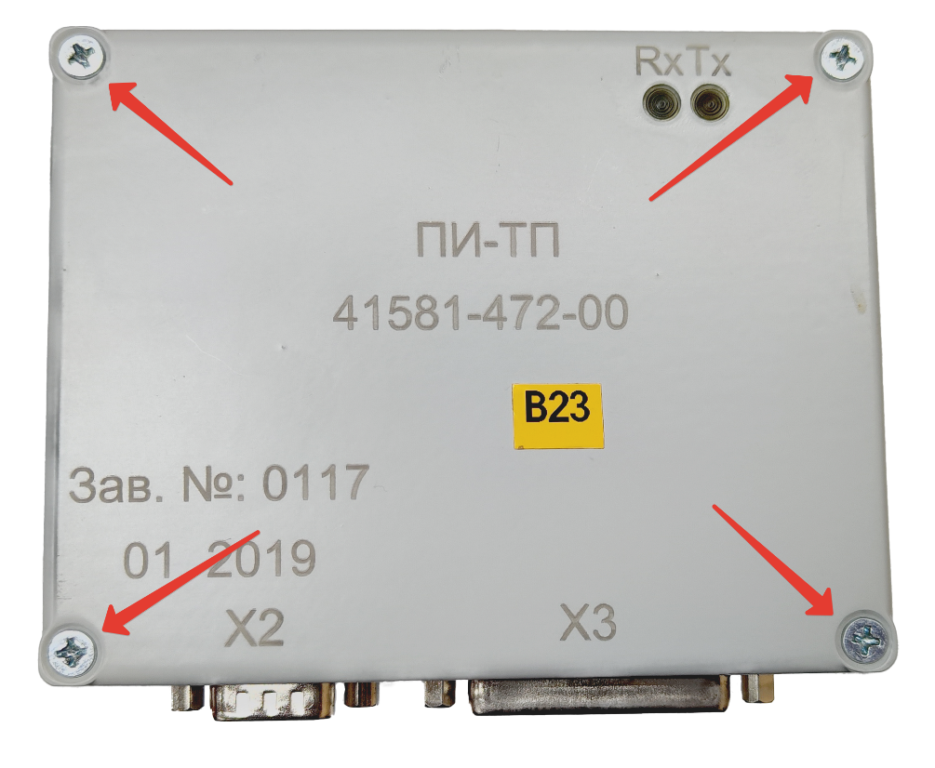
  - Открутить винты, удерживающие плату
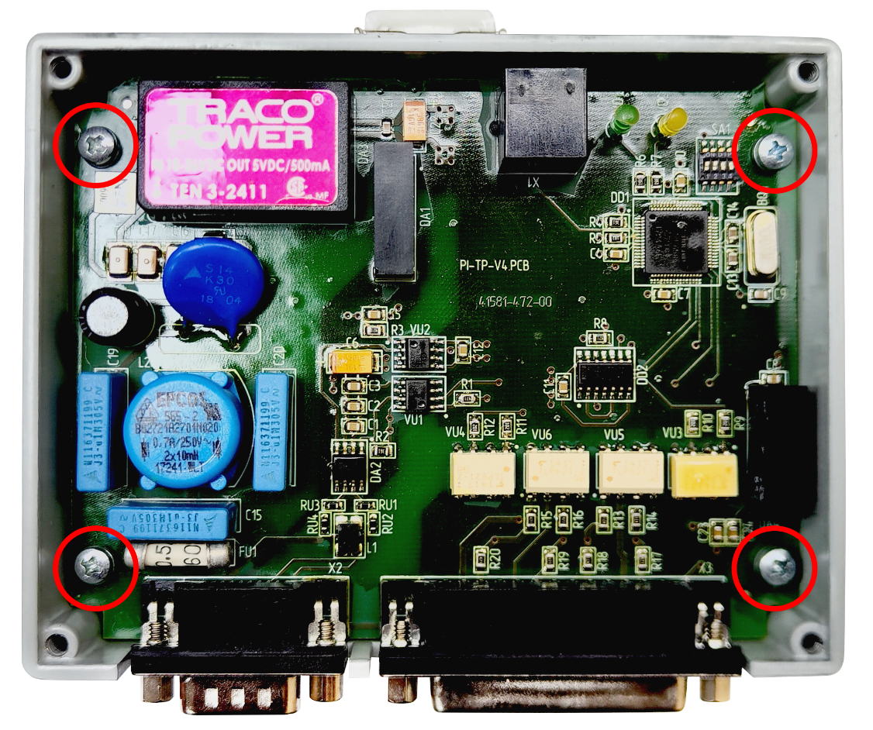
  - После извлечения платы становится доступен сервисный разъем Х1.
  - Подключить внутрисхемный отладчик к ПК кабелем USB.
  - Подключить источник питания к разъему Х2 платы модуля ПИ-ТП (разъем DB9 на передней панели устройства).
  - Подключить внутрисхемный отладчик к плате модуля ПИ-ТП используя сервисный разъем Х1 (разъем RJ11 с торца устройства).
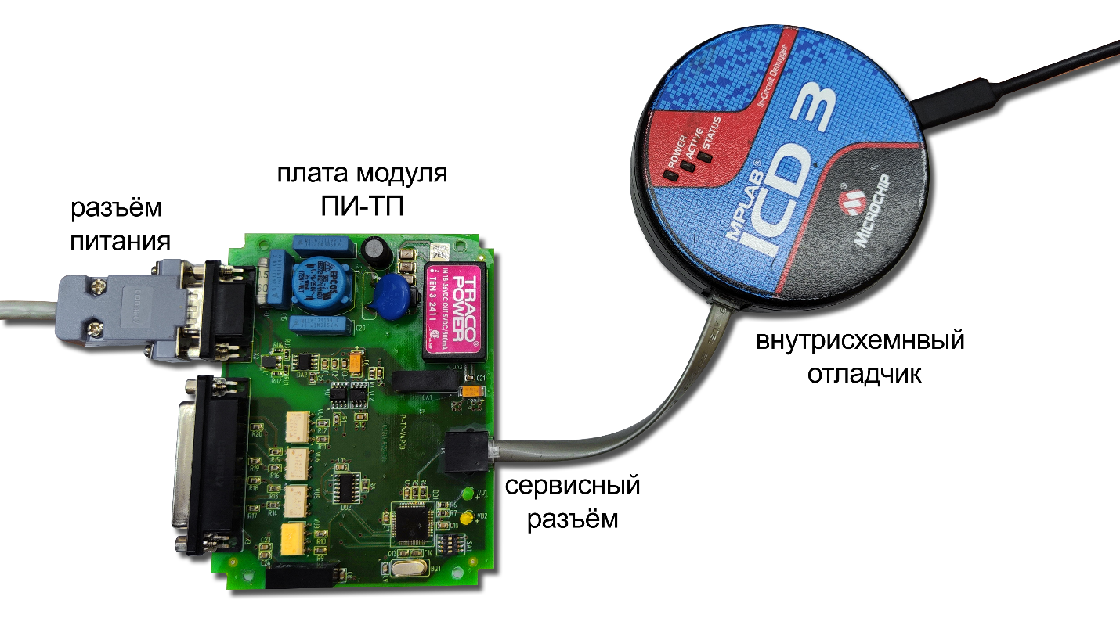
  - Включить источник питания.
  - Запустить ПО MPLAB IDE.
  - Импортировать файл прошивки. Для этого выбирать File → Import… и в открывшемся окне указываем путь к файлу прошивки.
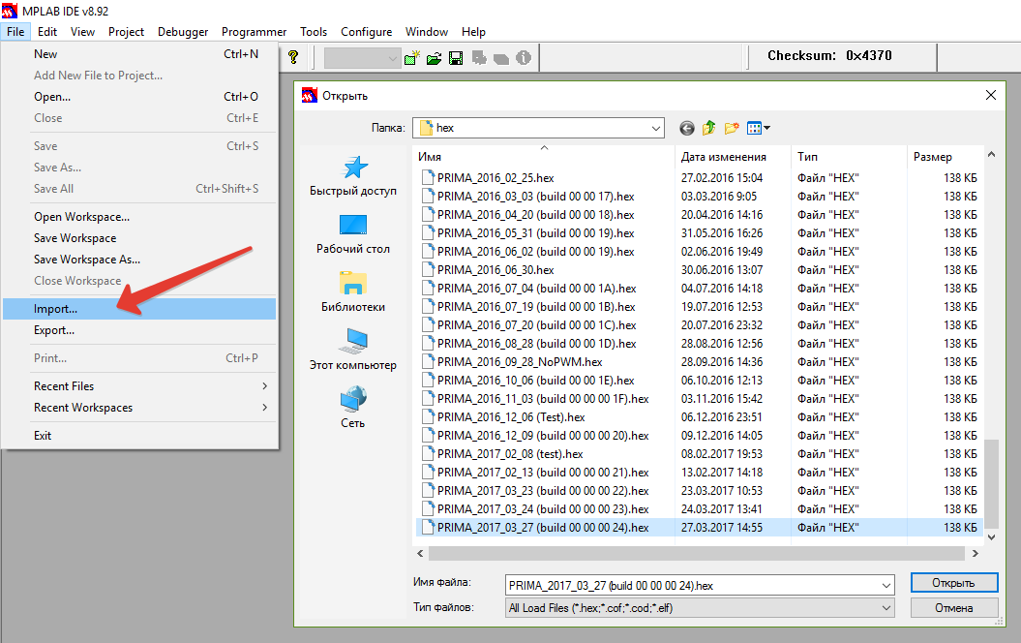
  - Выбрать используемую модель программатора Programmer → Select Programmer → MPLAB ICD 3.
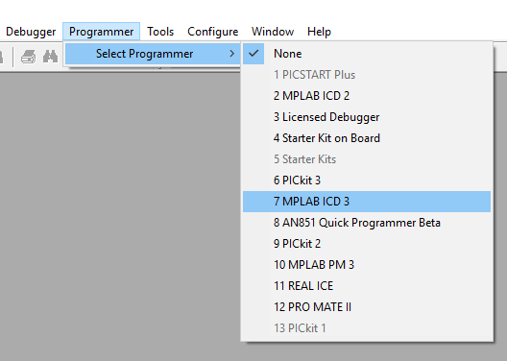
  - Во всплывающем окне подтвердить, что используемый МК питается от напряжения 5В.
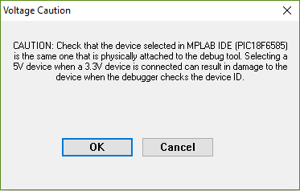
  - Ожидаем окончание процедуры подключения к МК и убедиться, что в окне Output на вкладе MPLAB ICD3 отсутствуют сообщения об ошибках (выделяются красным цветом)
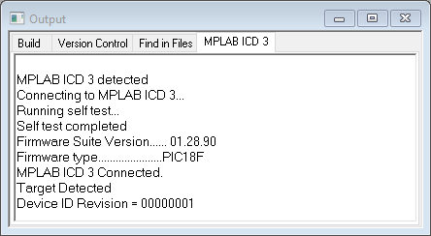
  - Запустить программирование Programmer → Program
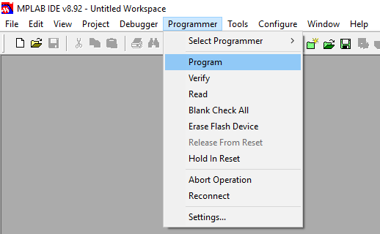
  - Дождаться окончания программирования. Убедиться, что процесс завершился записью "Programming/Verify complete" и в процессе программирования не возникли ошибки.
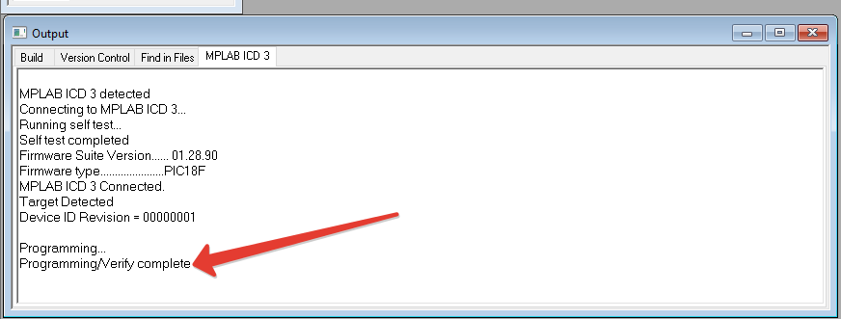
  - Отключить от платы модуля ПИ-ТП кабель внутрисхемного отладчика и кабель питания.
  - На корпус модуля ПИ-ТП наклеиваем наклейку с номером версии установленного ПО.
  - Собирать модуль ПИ-ТП в обратном порядке.

Таблица изменений
№ | Дата | Исполнитель | Изменения
1 | 20.10.2023 | Зорин И.В. | Первичная версия

